Муниципальное бюджетное общеобразовательное учреждение
«Гимназия №1» Находкинского городского округа

Конкурс учебно-исследовательских работ
Номинация «Филология»
Учебно-исследовательская работа по английскому языку
«Созвучные слова с частичной семантической смежностью:
Вред или польза?»

Выполнили:
Фирсова Анастасия 9 «В»
Руководитель:
Безжовчева Елена Владимировна,
Учитель английского языка МБОУ «Гимназии №1»

2020

УЧЕБНО-ИССЛЕДОВАТЕЛЬСКАЯ РАБОТА
«Созвучные слова с частичной семантической смежностью:
Вред или польза?»
Введение:
В системе языковых средств слово играет важнейшую роль. Выражение И.С.Тургенева «великий, могучий, правдивый и свободный русский язык» давно уже стало нарицательным. Русские писатели, восхищаясь силой и лексическим изобилием русского языка, прежде всего, отмечали его неисчерпаемые возможности для передачи самых различных значений. Самуил Яковлевич Маршак восхищённо писал: «Человек нашёл слова для всего, что обнаружено им во вселенной».
Но в последнее десятилетие всё чаще ведутся разговоры об излишней экспансии в сфере языка, о его засоренности ненужными словами (часто иноязычного происхождения), и даже о возможной утрате индивидуальности. Борьба за самобытность русского языка в наши дни приобретает новую остроту и получает отражение в выступлениях журналистов и лингвистов. Академик Евгений Челышев в выступлении на канале «Культура» подчеркнул: «Одно дело – естественные изменения, постепенно усваиваемые языком и не разрушающие его натуральную основу, и совсем другое – агрессивный, бездумный приток ненужных слов…»
Сделав вывод, что русский язык подвергается нежелательным изменениям, мы решили исследовать лексический пласт с частичными звуковыми и смысловыми соответствиями в русском и английском языках. За основу таких лексических единиц мы решили взять признак смежности значений, поэтому данное исследование не связано с интернациональными словами. Также не было цели выяснять, как происходило взаимопроникновение лексики в оба языка. Мы просто решили попробовать установить, теряют ли языки (в частности, русский) свою индивидуальность.
Актуальность:
Данный вопрос очень современен, и к тому же, стоит заметить, что до сих пор эта тема не обозревалась в научной литературе, именно поэтому мы считаем нашу работу очень актуальной.
Проблема:
Родной язык мы считаем большой ценностью, а лишение его индивидуальности и,следовательно,исконной ценности – это весомая национальная проблема.
Гипотеза:
Слова русского языка, имеющие звуковые и семантические соответствия в английском языке, ведут к потере индивидуальности родного языка и, как следствие, не нужны.
Цель:
Установить, как влияют слова, имеющие некий звуковой и смысловой эквивалент в обоих (русском и английском) языках, на индивидуальность русского языка.
Задачи:
1) Найти максимальное количество лексических единиц, имеющих смежное значение и подобное звучание в обоих языках;
2) провести социальный опрос:
а) общий опрос;
б) среди младшего поколения;
в) среди старшего поколения;
3) провести эксперимент;
4) проанализировать полученные факты и подвести итоги;
5) дать рекомендации и подготовить приложение.
При выполнении работы мы использовали различные словари, двуязычную художественную литературу, интернет-ресурсы и т.д.
Данный вопрос изучался детально и поэтапно и курировался научным руководителем.
Методы:
- Сбор материала по интересующей нас проблеме;
- Анализ справочной и художественной литературы;
- Проведение социального опроса и анализ полученных данных;
- Проведение мини-эксперимента;
- Анализ полученной информации.
Практическая значимость:
Процесс и результат данной работы вырабатывают умение применять приобретенные знания в повседневной жизни и, основываясь на научных фактах, обогащать свою речь и формировать патриотическое отношение к родному языку.
Основная часть:
Первое, что мы сделали – занялись подбором лексических единиц, имеющих вышеупомянутые соответствия. Мы пользовались словарями, художественными источниками и накопленным (эмпирическим) опытом.
Таким образом, нам удалось подобрать 77лексических пар (приложение № 1). В поисковом процессе выявилось много интересных этимологических деталей. Например, слово «пижон», имеющееся в русском языке, и его эквивалент из английского «pigeon», пришли из французского языка. Или, мы пришли к выводу, что «sleep» в английском языке, и «слипаться» (о глазах) не должны иметь исследуемую нами общность, так как «слипаться» происходит от слова «липкий». Это значит, что признака смысловой смежности не наблюдается.
Также, на начальном этапе нашей поисковой работы мы считали, что взяли за основу метонимию, но после изучения соответствующих источников мы поняли, что, несмотря на то, что метонимия – «это перенос названия с одного предмета на другой, на основании их смежности», всё же, в исследуемом нами двуязычном пространстве этот перенос не является стилистическим приемом.
После этапа поиска и отбраковывания неспецифического лексического материала, мы приступили непосредственно к реализации своей цели. Одним из удобных способов получения нужной нам информации мы посчитали соцопрос.
- Соцопрос – это метод получения информации, при котором происходит связь между исследователем и респондентом с целью получения от респондента необходимых данных в форме ответов на поставленные вопросы.
Поискав в словарях, мы выписали слова иностранного происхождения и подобрали к ним эквиваленты из русского языка.
Соцопрос
Первый пункт опроса мы представили в виде таблицы. В первой графе данной таблицы находятся слова иноязычного происхождения, во второй графе -эквивалент данных слов в русском языке. Вопрос: словами из какой графы вы чаще всего пользуетесь в устной и письменной речи?
1 | пижон | франт, поверхностный молодой человек
2 | пигалица | невзрачная, малорослая, тщедушная девушка или женщина
3 | стул | предмет на 4-х ножках, без подлокотников, обычно со спинкой, предназначенный для сидения одного человека
4 | фурнитура | подсобный,вспомогательный материал, применяемый в каком-либо ремесле,производстве, при отделке изделия
5 | фабрика | промышленное предприятие с машинным способом производства, выпускающее товары преимущественно лёгкой промышленности
6 | спина | задняя часть туловища от шеи до крестца
7 | тюбик | металлическая или пластмассовая трубочка для полужидких веществ, содержимое которой извлекается выдавливанием
8 | паинька | послушный, благовоспитанный ребенок
9 | бродить | находиться в состоянии брожения
10 | толковать | понимать и объяснять что-либо, каким-либо образом
11 | буква | графический знак в составе алфавита, обычно соответствующий определённому звуку
12 | бублик | толстая мягкая баранка

Рис. № 1

Построив диаграмму, мы точно смогли увидеть, что слова иностранного происхождения употребляют гораздо чаще, чем их русский эквивалент (рис. №1).
100% опрошенных предпочли слово «бублик» толстой мягкой баранке, так же слово «пижон» людям нравится употреблять больше чем, «поверхностный молодой человек».
Однако, иностранное слово «толковать» часто заменяют русским эквивалентом «объяснять». И вместо слова «паинька» иногда употребляют «послушный, милый ребёнок».
Остальные русские слова почти на 100% заменяют иностранными эквивалентами.
В конечном итоге можно сказать, что слова иностранного происхождения употребляются гораздо чаще в письменной и устной речи, чем их эквиваленты в русском языке.

- Для более яркой картины мы решили понаблюдать за речью людей. Слушая учителей в школе, папу-юриста и маму, работающую государственным служащим, продавцов в магазинах и официанток в кафе, мы получили, что почти все люди употребляют иностранные слова, предпочитая их русским эквивалентам (рис. №2). Из диаграммы видно, что разница в частоте употребления иностранных слов у людей разных профессий не велика. Больше всех вместо русских слов используют эквиваленты юристы, а меньше всех – продавцы.
Рис. №3
70
50
30
16
8
3) Следующим нашим шагом являлось опросить людей разных возрастов и выяснить, в каком возрасте люди чаще заменяют иностранными эквивалентами русские слова. Составив диаграмму (рис. №3), мы ясно увидели, что подростки чаще всех используют слова из других языков (в 98%), а дети и пожилые люди всё-таки иногда предпочитают употребить исконно русское слово. Люди среднего возраста пользуются словами, пришедшими из другого языка(в 90% случаев).
Всё же, не менее чем в 80% случаев, все люди употребляют иностранные слова, нежели русский аналог данных слов.
- Подведя итоги всем соцопросам и наблюдениям и проанализировав получившиеся диаграммы, мы спросили людей, нужны ли вообще иностранные эквиваленты в речи или они лишают язык индивидуальности. Посчитав все ответы, мы составили схему (№4). 97% опрошенных считают, что слова, пришедшие из других языков, нужны нам в письменной и в устной речи, только 1% считает, что нет, и для 2% людей это не имеет значения.
Рис. №4
Нужны ли русскому языку слова-эквиваленты иностранного происхождения?

ДА 97%

МНЕ ВСЁ РАВНО 2%
НЕТ 1%

Изэтой схемы видно, что людям необходимы иностранные слова, более упрощённые, более лаконичные, чем их русские эквиваленты. Они не лишают язык индивидуальности, так как являются его составляющими. Безусловно, замена исконно русских слов иностранными синонимами является проблемой нашего современного языка. Однако русская речь становится красивее и точнее благодаря словам, пришедшим из другого языка.
Для полноты доказательств мы решили провести небольшой эксперимент.
- «Эксперимент» (лат. experimentum) – воспроизведение какого-либо явления или наблюдение нового явления в определённых условиях с целью изучения или исследования.
Мы попросили участников распределить слова, ответив на вопросы:
- Что находится на столе?
- Кто является посетителем ресторана?
- Что видно из окна?
Ситуация «В ресторане».
В Англии: В России:
- Roll – булочка | Рулет
- Money – деньги | Монета
- Bubble – пузырь | Бублик
- Stool – табурет | Стул
- Cake – торт | Кекс
- Pigeon – голубь | Пижон
- Sausage – колбаса | Сосиски
- Glasses - очки | Глаза
- Cow – корова | Говядина
- Biscuits – печенье | Бисквит
- Car – машина | Карета
- Cabbage – капуста | Кабачок
- Apple – яблоко | Апельсин
- Kettle – чайник | Котёл
- Cherry – вишня | Черешня
16) Pie - пирог  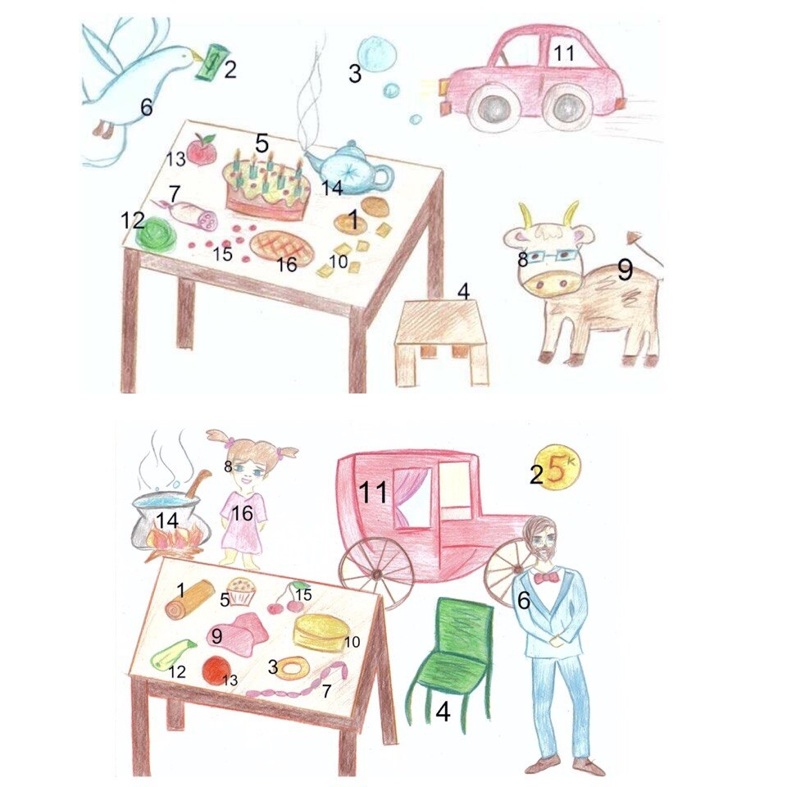  В России:  В Англии: | Паинька

По нашему мнению, данная картина отчетливо демонстрирует, что лексика, имеющая некоторое сходство в обоих языках, всё же, имеет своё индивидуальное значение и не является, «калькой» с одного языка на другой.
Результат исследований:
Проводя различные методы исследований, мы убедились в том, что русскому языку необходимы иностранные эквиваленты слов. Соцопрос и эксперимент показывают нам, что их употребление делает речь более красивой и лаконичной.
Заключение:
Завершив свою работу, мы пришли к выводу, что русский язык «богат и могуч», и слова, имеющие звуковые и семантические соответствия в английском языке, не делают русский язык похожим на иностранный. Наоборот, приобретая некую созвучность и смысловую смежность, родной язык становится еще более богатым и, как следствие, более интересным для изучения и применения. Проведя своё исследование, мы приходим к опровержению своей гипотезы.
Также, мы хотим обратиться с предложением расширять знания об английском языке в социокультурном контексте, ведь важно иметь знания о глобальном языковом пространстве для того, чтобы быть истинным ценителем и патриотом своего родного языкового наследия.
Таким образом, мы приготовили небольшое приложение, состоящее из:
- списка лексических единиц со смежным смысловым значением и с частичной созвучностью (Приложение № 1).
- стихотворения, включающего данные лексические единицы (Приложение №2).
Список литературы:
  - «Русско-Английский, Англо-Русский словарь», Х. Коллинз «HarperCollinsPublishers», GreatBritain, 1995г.
  - «Энциклопедический словарь» Современная версия, «Эксмо». Москва, 2002г.
  - «Стилистика современного английского языка», Арнольд Н.В, «Просвещение», 1992г.
  - «Стилистика русского языка», И.Б Голуб «Айрис- пресс», Москва, 1997г.
  - http://ru.wikipedia.org
  - «TESOL», Bowen, J. Donald, 1985 by Heinle and Heinle Publishers, Great Britian.
  - Телеканал «Культура».
  - «Практикум по истории английского языка», И.Иванова, Т.Беляева, Л.Чахоян, «Лань», 1999г.
  - «Лексикология английского языка», Антрушина Г.Б, «Дрофа», 1999г.
  - «Dangerous English», Elizabeth Claire, Delta Publishing Company, 2000

